EHRENORDNUNG
ZUR VERLEIHUNG DER

EHRENNADEL DES
KREISJUGENDFEUERWEHRVERBANDES
BAD KISSINGEN

- Für besondere Dienste um den Aufbau und die Förderung der Jugendfeuerwehr des Landkreises Bad Kissingen wurde bei der Sitzung des Kreisjugendfeuerwehrauschusses des Landkreises Bad Kissingen am 12.12.1997 die Modalitäten für die Verleihung der „Ehrennadel der Jugendfeuerwehren des
Landkreises Bad Kissingen“ vom Verbandsausschuss festgelegt.

- Die Ehrennadel der Jugendfeuerwehren des Landkreises Bad Kissingen wird verliehen als

  - Ehrennadel in Silber

  - Ehrennadel in Gold

- Die Ehrennadel hat die Form des Ansteckabzeichens der Jugendfeuerwehren des Landkreises Bad Kissingen, welches käuflich erworben werden kann.

Die Ehrennadel besteht aus einem runden Emblem mit dem Logo der Kreisjugendfeuerwehr. Umrahmt wird diese Ehrennadel von einem Blattkranz in der jeweiligen Verleihfarbe Silber oder Gold.

- Die Ehrennadel kann verliehen werden

  - als Würdigung für das Engagement und geleistet Arbeit

  - als Dank für die gewährte Förderung und Unterstützung

hierzu zählen z.B.

- besondere Verdienste und Eigeninitiative bei der Jugendfeuerwehr

- besondere Leistungen und Verdienste bei Jugendarbeiten auf Landkreisebene

an

- Jugendwarte oder Personen, die sich für die Jugendfeuerwehr verdient gemacht haben und deren Jugendgruppe Mitglied im Kreisjugendfeuerwehrverband sind

- Personen, die sich für die Jugendfeuerwehr im Landkreis verdient gemacht haben

- Die Ehrennadel wird vom Vorsitzenden des Kreisjugendfeuerwehrverbandes verliehen.
Der Ausgezeichnete erhält hierfür eine Besitzurkunde.
- Die Ehrennadel kann auf Vorschlag der Jugendwarte, Jugendgruppensprecher, Jugendfeuerwehr, Kommandanten sowie Mitglieder des Kreisjugendfeuerwehr-ausschusses verliehen werden.

Für die Verleihung der Ehrennadel ist ein vorgefertigtes Antragsformular auszufüllen und an den Kreisjugendfeuerwehrwart zu senden. Dieser entscheidet zusammen mit dem Kreisjugendfeuerwehrausschuss über die Verleihung dieser Ehrennadel.

Der Antrag muss bis zum Abschluss des jeweiligen Kalenderjahres beim Vorsitzenden
des Kreisjugendfeuerwehrverbandes eingegangen sein.

Die Begründung im Antrag muss Verdienste im Aufbau und Förderung der Jugendfeuerwehr bzw. Kreisjugendfeuerwehr erkennen lassen. Die Ehrennadel ist kein Dienstaltersabzeichen und wird nicht für langjährige Mitgliedschaft verliehen.

- Um eine Entwertung der Ehrennadel der Jugendfeuerwehr des Landkreises Bad Kissingen zu vermeiden ist die Verleihung an bestimmte Quoten gebunden.

Es können pro Jahr maximal 5 Ehrennadeln verliehen werden, der Kreisjugendfeuerwehrausschuss behält sich aber in Ausnahmefällen eine Überschreitung dieses Limits vor.

Maßgebend für die Verleihung ist ausschließlich Verdienst und Würdigkeit.

Die Ehrennadel in Gold kann erst verliehen werden, wenn schon die Ehrennadel in Silber verliehen wurde.

- Die Ehrennadel der Jugendfeuerwehr des Landkreises Bad Kissingen wird im würdigen Rahmen nur beim Kreisjugendfeuerwehrtag durch den Vorsitzenden des Kreisjugendfeuerwehrverbandes verliehen.

- Die Ehrennadel wird als Ansteckabzeichen

- auf dem linken Kragenrevers an der Uniform

getragen.

- Die Ehrennadel geht in das Eigentum des Ausgezeichneten über.

Bad Kissingen, 03.03.1998

i.A. des Kreisjugendfeuerwehrausschusses
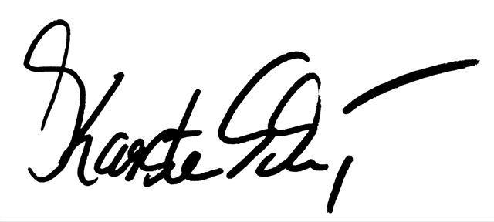
Karsten Scheuring
Kreisjugendfeuerwehrverbandsvorsitzend

